- Запускать юлу.
ГБУ РМЭ «Йошкар-Олинский реабилитационный центр детей и подростков с ограниченными возможностями»
- Запускать пальцами «волчки».
- Выкладывать из палочек фигурки.
- Играть с пальчиковыми куклами.
- Играть с матрешками.
- Рисовать мелками, фломастерами, карандашами, красками кистью, красками пальцами.
- Раскрашивать картинки.
- Тереть продукты на терке.
- Разворачивать обертки на конфетах.
- Разламывать печенье на несколько частей
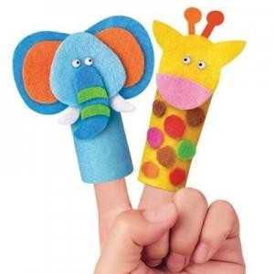
– делиться.

- Заворачивать в фольгу орехи.
- Помогать накрывать на стол, расставлять посуду.
- Разбирать покупки из магазина (доставать из пакета).
- Дергать траву в огороде.
- Самостоятельно причесываться, делать прически маме.
- Рисовать пальцем на подносе с крупой (например, манкой).
- Рисовать пальцем на подносе с кефиром.
- Открывать и закрывать дверцы и ящики на предметах мебели.
- 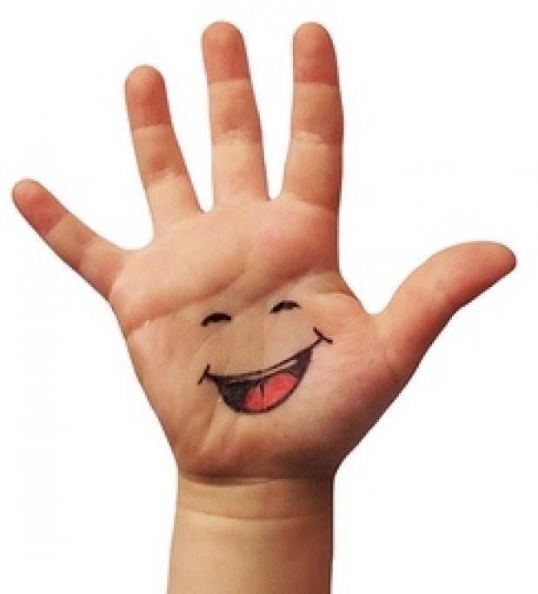Доставать из ящиков (или из стиральной машины) одежду и складывать обратно.
- Заниматься оригами.

- Снимать упаковку с подарков.
- Обводить плоскостные предметы карандашом на листе бумаги (или воспользоваться специальными
«обводилками»).
- Штриховать изображенные предметы.
- Резать ножницами.
- Прятать в «сухом бассейне» мелкие предметы и отыскивать их.
- Прятать в «сухом бассейне» кисти рук и отыскивать пальчики.
- Выкладывать из мелких предметов дорожки.
- «Шагать» пальцами по дорожкам из пуговиц.
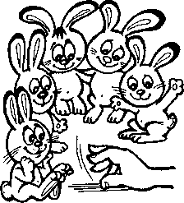
- Набирать воду спринцовкой и выпускать в сосуд.
80.
Набирать воду пипеткой и капать из пипетки.
- Играть в доктора: отщипывать кусочки ваты, ставить уколы, бинтовать.
- Собирать мелкие предметы пинцетами разной величины.
- Помогать маме готовить салат (жать капусту, перемешивать руками нарезанные овощи и пр.).
- Переносить в ложке яйца на различном расстоянии (из емкости в емкость, стоящих рядом, на расстоянии 10 см., 30 см., 50 см., 1м и более).
- Втыкать палочки в крупу или изделия из пластилина.
- Наклеивать и снимать магниты с холодильника.
- Упаковывать саше чайных пакетиков и коробку.
- Кормить птичек – рассыпать зернышки.
- Кормить птичек – отщипывать кусочки хлеба.
- Пересыпать предметы горстью, щепотью, двумя разными пальцами.

ПОДГОТОВИЛА

Учитель-логопед: Васильева М.В.

- Играть в пальчиковые и ладошечные игры («Ладушки-ладушки», «Сорока-белобока» и пр.)
- Массировать пальчики ребенка (а еще ребенок массируем пальчики маме).
- Давать ребенку ощупывать различные предметы (в том числе щетки для одежды, зубные щетки, наждачную бумагу и пр.).
- Завязывать узелки на веревках, шнурках и лентах.
- Расстегивать и застегивать пуговицы, липучки, кнопки, молнии, крючки.
- Разминать тесто, пластилин, глину; лепить печение и пирожки.
- Вдавливать в пластилин мелкие предметы (фасоль, бусины, пуговицы, макароны и пр.)
- Делать простейшие аппликации (из бумаги, природных материалов).
- Очищать яйца, сваренные вкрутую.
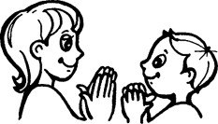
- Очищать овощи,
сваренные в мундире.

- Чистить мандарины, апельсины, бананы, гранаты.
- Доставать косточки из абрикосов, слив, вишен, персиков.
- Перебирать крупы.
- Доставать ядра арахиса их стручков.
- Очищать от скорлупы фисташки и расколотые грецкие орехи.
- Выдавливать зубную пасту из тюбика (можно на зеркало, а потом еще и порисовать).
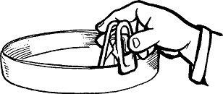
- Собирать с пола ниточки для вязания и шитья.
- Сматывать нитки в клубок.
- Открывать почтовый ящик ключом.
- Начищать обувь губкой или щеткой.
- Вешать кукольную одежду, используя прищепки.
- Открывать и закрывать крышки на посуде, банках, коробках.
- Закручивать и откручивать крышки на банках.
- Закрывать и открывать задвижки на дверях.
- Мять и рвать салфетки.
- Собирать на даче ягоды (клубнику, смородину, вишню).
- Перебирать ягоды (отделать опавшие листочки, отделять смородину от веточек).
- Доставать палочкой (линейкой) мелкие предметы из-под шкафа или из-под дивана.
- Включать и выключать свет (нажимая клавиши выключателя, дергая за веревочку на торшере).
- Вытирать пыль.

- Искать край на изоленте, скотче.
- Прилеплять и отлеплять наклейки.
- Перелистывать страницы книг или фотоальбомов.
- Запускать заводные механизмы игрушек, надавливать на «пищащие» игрушки.
- Махать веером (можно бумажным).
- Устраивать театр теней рук.
- Стирать кукольную одежду (тереть кулачок о кулачок, полоскать, встряхивать, отживать).
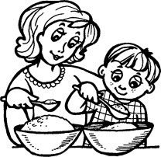
- Взбивать венчиком продукты (например, яйца).
- Мешать что-нибудь ложкой (например, манную кашу
или сахар в чае).
- Катать карандаш между ладошек.
- Перебирать струны на гитаре (игрушечной или настоящей).
- Нанизывать кольца на стержень.
- Нанизывать бусины (макароны) на шнурок.
- Пересыпать сыпучие материалы из емкости в емкость.
- Переливать воду из одного сосуда в другой.
- Бросать мелкие предметы в сосуд с узким горлышком.
- Опускать в сосуд с узким горлышком мелкие предметы, привязанные на веревочке.
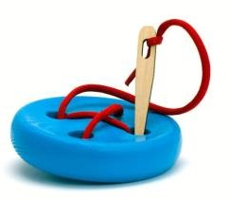
- Самостоятельно есть ложкой мягкую и жидкую пищу.
- Использовать в песочнице лопатки и грабли.
- Шить иголкой.

- Забивать молоточком гвоздики, штырьки и пр.
- Ловить сачком бабочек и рыбок.
- Закручивать и откручивать шурупы и болты.
- Собирать пазлы.
- Надевать и снимать с пальцев кольца, наперстки.
- Собирать мозаику.
- Снимать и надевать колпачки на ручки и фломастеры.
- Наживать на кнопки-защелки у ручек.
- Играть на пианино (детском или настоящем).
- «Гадать на ромашке», отрывая лепестки.
